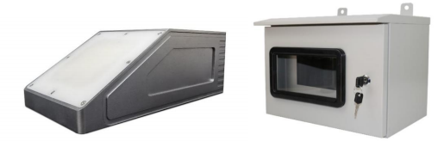



河道雷达流速显示系统 (明渠流量计)



使用手册

一.概述

明渠流量计主要由雷达流速计、雷达水位计组成，流速计用于采集流体表面流速，并 经过模型计算得到过水断面平均流速，再结合水位计测得的水位以及断面信息算出过流断面 面积，从而利用公式流量=平均流速×过流断面面积×修正系数得到流量，其中修正系数是 根据实际测量环境得到的标准值进行计算得到。

二.参数

 传感器供电：供电 9-28V 显示系统供电：220V

 流速范围：0.1-20m/s

 流速测量精度：2%

 速度分辨率：0.01m/s

 测距范围：0.5-45 米

 测距精度：10 ㎜

 测距分辨率：1 ㎜

 工作温度：-40-85 度

 防水等级：IP65

 输出数字信号 RS485

 尺寸：200*120*120 (传感器)

 显示箱外形 400*300*200 ( 双门结构 可防雨 )

三．特点

 显示系统 AC220V 供电 可定制 DC24V，整机功率<10W

 7 寸全彩触摸屏，全触摸屏操作，方便快捷

 MODBUS-RTU 协议，可定制 4G，LORA,WIFI 等无线通讯功能

 防水航插连接，连接方便快捷

 支持编程和定制

 可直接上云，显示流量液位等信息

四．显示和设置

主界面

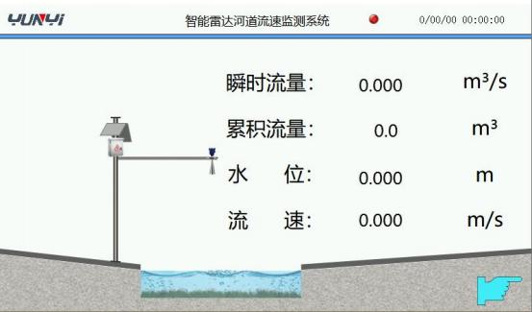

同时显示：瞬时流量 累积流量 水位 流速等信息

设置界面

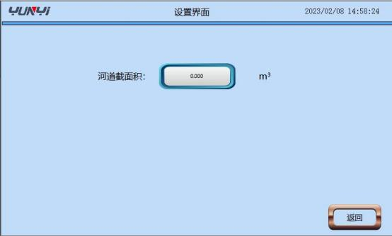

设置河道截面积，可计算出河道流量和累积流量

历史记录界面：

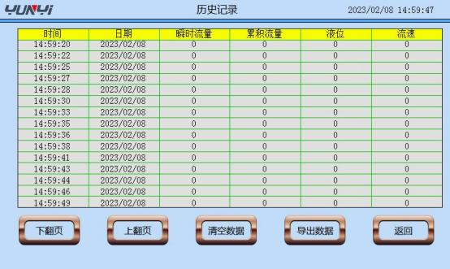

五．协议详解：

仪表通讯协议遵守 MODBUS- RTU 通讯规约，1 个起始位，8 个数据位，一个停止位。

以下指令定义假设仪表参数为：仪表地址设置为 1 、通讯波特率 9600 、无效验位、单位 KPa 指令中读指令、写指令中的地址及数据均为高字节在前、低字节在后；CRC 检验低字节在前， 高字节在后。

|  |  |  |  |  |
| --- | --- | --- | --- | --- |
| 寄存器名称 | 类型 | 寄存器偏移地址 | 功能码 | 备注 |
| 水位 | 32 位浮点数 | 0000H | 03H | 读参数 |
| 流速 | 32 位浮点数 | 0002H | 03H | 读参数 |
| 瞬时流量 | 32 位浮点数 | 0004H | 03H | 读参数 |
| 累积流量 | 32 位浮点数 | 0006H | 03H | 读参数 |
| 温度 | 32 位浮点数 | 0008H | 03H | 读参数 |
| 截面积 | 32 位浮点数 | OBBE | 03H/06H | 设置 读写参数 |

六．安装和接线：

|  |  |
| --- | --- |
| 显示箱 | 仪表端 (雷达流速仪) |
| 220V AC |  |
| 220V AC |  |
| 地 |  |
| 传感器电源正 | 24+ |
| 传感器电源负 | 24- |
| 传感器输出正 | 485A |
| 传感器输出负 | 485B |
| 数字信号+ |  |
| 数字信号- |  |

注：同一个行里的设备连接即可

七 **.**安装要求

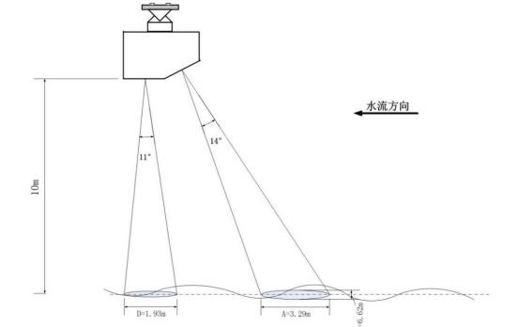

1、安装流量计时，水位计和流速计雷达不能有遮挡，否则会影响测量准确度。

2、流量计安装时需尽量保证外壳上表面水平，且安装在渠道中间位置。

3、流速计波束建议朝来水方向，如上图 所示，且与水流方向的水平角度为 0 度。

4、流速计只受动态目标影响，渠道做硬化处理没有杂草或树木时，即便波束照射

到渠道两侧也不会对测流造成影响。

保留备用 |20190412586

本公司保留对产品及说明书改进的权利，如有改动恕不另行通知，产品外观以实物为准；

本册经过认真核对，但不排除可能存在印刷错漏或内容上的误解，敬请谅解，本公司保有解释权。

